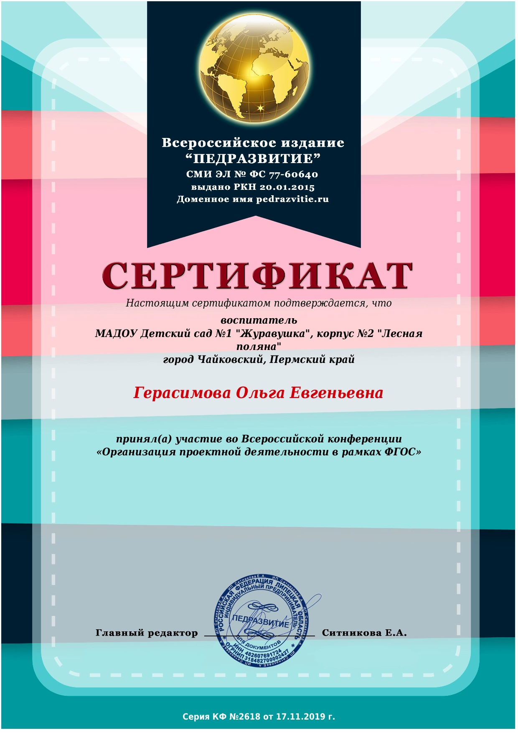

Герасимова Ольга Евгеньевна
МАДОУ Детский сад №1 «Журавушка»
Город Чайковский, Пермский край

«Организация проектной деятельности в рамках ФГОС ДО»
Сегодня одним из наиболее ярких, развивающих, интересных, значимых методов, как для взрослых, так и для детей, является проектная деятельность. По определению профессора У.Х.Киллпатрика, который разработал «Проектную систему обучения», «Метод проектов», «Проект — есть всякое действие, совершаемое от всего сердца и с определенной целью».
Проект – это способ достижения дидактической цели через детальную разработку проблемы, лично значимой для ребенка, которая должна завершиться практическим результатом, оформленным в виде конечного продукта (Е.С. Полат).
В результате проектной деятельности, дети становятся активными участниками воспитательного процесса. Это дает возможность познать себя, не ощущая «давления» взрослых. Опыт самостоятельной деятельности развивает в детях уверенность в своих силах, снижает тревожность при столкновении с проблемами, создает привычку самостоятельно искать пути решения. Если ребенок не приобретает положительного опыта творческой деятельности, то в зрелом возрасте у него может сформироваться убеждение, что это направление развития ему недоступно. А ведь именно через творческие способности человек может наиболее полно раскрыться как личность. Современное общество предъявляет большие требования к таким качествам личности, как креативность, способность к саморазвитию.
Коллективные переживания, а также радость от успеха, гордость от одобрения взрослых сближает детей друг с другом, способствует улучшению микроклимата в группе. Проектная деятельность позволяет любой коллектив превратить в сплоченную команду, где каждый ребенок чувствует себя нужным в решении важной задачи. Считаю, что проектную деятельность можно представить как способ организации педагогического процесса, основанный на взаимодействии педагогов, воспитанников и родителей.
Привлечение родителей в проектную деятельность имеет большую ценность:
• они становятся активными участниками процесса обучения своих детей, папы и мамы чувствуют себя «хорошими родителями», поскольку вносят свой вклад в обучение и приобретают все новые умения.
• развивается более глубокое понимание процесса обучения детей дошкольного возраста.
Основной целью проектного метода в детском саду является: развитие свободной творческой личности.
Основными задачами по достижению цели являются:
Задачи развития:
• обеспечение психологического благополучия и здоровья детей;
• развитие познавательных способностей детей;
• развитие творческого воображения;
• развитие творческого мышления;
• развитие коммуникативных навыков.
• Развитие речи детей
Задачи исследовательской деятельности (они специфичны для каждого возраста).
В старшем возрасте это:
• формирование предпосылок поисковой деятельности, интеллектуальной инициативы;
• развитие умений определять возможные методы решения проблемы с помощью взрослого, а затем и самостоятельно;
• формирование умения применять данные методы с использованием различных вариантов;
• развитие умения вести конструктивную беседу в процессе совместной исследовательской деятельности.
Проектная деятельность имеет огромный развивающий потенциал. Главное его достоинство заключается в том, что оно дает детям реальные представления о различных сторонах изучаемого объекта, о его взаимоотношениях с другими объектами и средой обитания.
Кроме этого дети совместно с родителями уже дома продолжали экспериментировать, закреплять знания, полученные в детском саду.
Речь и общение сопровождают все виды деятельности детей (игровую, трудовую, познавательно-исследовательскую, продуктивную, музыкально-художественную, чтение) и являются их неотъемлемой частью. Поэтому у воспитателя имеются огромные возможности для постоянной работы над развитием речи детей в рамках любого межпредметного проекта.
Проекты классифицируются по разным основаниям. Охарактеризую их основные виды.
1. Виды проектов по предметно-содержательной области:
• монопроекты (содержание проектов ограничивается рамками одной образовательной области, цель и задачи имеют направленность на комплексное решение ее основных задач;
• решение других задач, интегрированных в проект, имеют второстепенное значение);
• межпредметные (интегрированные) проекты (содержание проектов и решаемые задачи относятся к разным образовательным областям программы).
2. Виды проектов по доминирующей детской деятельности:
• творческо-игровые (с элементами творческих игр, когда дети входят в образ персонажей сказки и по-своему решают поставленные проблемы);
• исследовательско-творческие (в них дети исследуют, экспериментируют, анализируют, а результаты выдают в виде дневников наблюдений, исследовательских карт, коллажей по результатам экспериментов);
• информационно-практические (в них дети осваивают новую информацию и используют ее в создании различных предметов, которые могут быть использованы в реальной жизни, оформлении группы, подготовке к сюжетно-ролевой игре, во взаимодействии с детьми младших групп и т.п.);
• творческие продуктивные (оформление результата в виде детского праздника, ролевой или театрализованной игры).
3. Виды проектов по количеству участников:
• индивидуальные
• парные (объединение двоих детей или ребенка и родителя);
• групповые (организуется небольшая подгруппа детей-участников, иногда – совместно с их родителями);
• коллективные (в проекте участвуют все дети группы);
• массовые.
4. По длительности реализации:
• краткосрочные (мини-проекты, включающие 2 – 3 образовательные ситуации и длящиеся 2 – 3 дня; характерны для младших групп);
• проекты среднесрочные (проводятся на протяжении 1 – 2 недель, преимущественно в средней группе);
• длительные проекты (длятся от месяца и до года, предполагают постепенное пополнение материалов конечного продукта).
Показателем эффективности внедрения метода проектирования в воспитательно-образовательную работу ДОУ я считаю:
• высокую степень развития любознательности детей, их познавательной активности, коммуникативности, самостоятельности;
• повышение готовности детей к восприятию нового материала;
• активное участие родителей в жизни ДОУ.
Как показала практика, проектно – исследовательская деятельность очень актуальна и эффективна. Сочетание различных видов детской деятельности во взаимодействии взрослых и детей в одном целом – проекте, закрепляет навыки воспитанников, помогает им открывать и познавать окружающую действительность гораздо быстрее и глубже. Опираясь на полученные в ходе проектно – исследовательской деятельности знания детей, их наблюдения, впечатления; ориентируясь на личный опыт ребенка, стараюсь создавать атмосферу сотворчества. Ведь только заинтересовав каждого ребенка конкретным творческим делом, поддерживая детскую любознательность и инициативу, можно решить любую проблему. Эффективность такого подхода заключается еще и в том, что он дает возможность дошкольнику самому исследовать и экспериментировать, поддерживать его любознательность и интерес к проблеме, а также применять полученные знания в той или иной деятельности.

